### 20190326牛皮癣案例分享及与白癜风银屑病的区别

整理：糖糖

**师：**

 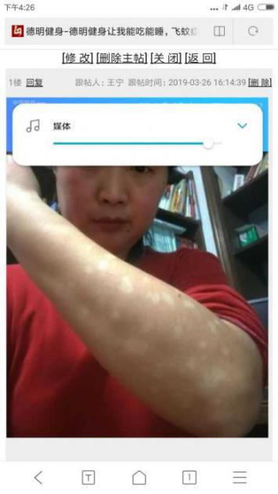 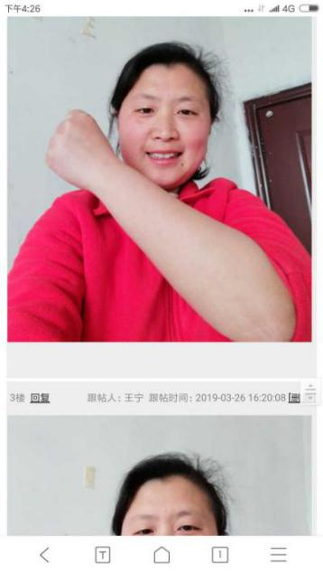

惠晓春：哇！这个厉害。

**师：这可是核弹啊，全员转发！**

乘风：小刚好像有白癜风。

**师：小刚的也小了。**

玄同：效果这么好，千值万值。

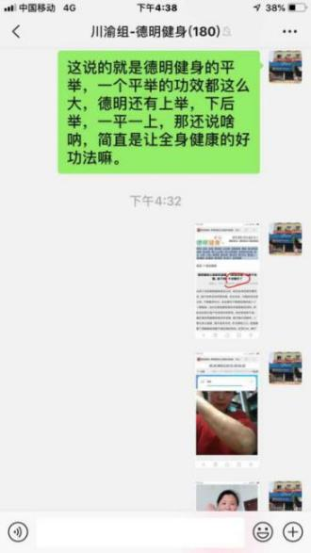 

玄同：那么多大家没分享出来，说出来才知道效果都棒棒的，师姐你那个图片咋那么像白癜风呢？

王宁：一开始起，零星几个，医生说是牛皮癣，我看以后起的和以前一样，也是逐渐脱皮。管它牛皮癣、白癜风不都是不调吗？在这儿都能好。

玄同：病人自己不明理，要分，如果完全同类，他会更容易被打动。

**师：白癜风、牛皮癣非常像，还有银屑病，这个老百姓都分不清，医生有时也分不清。本来就是西医病名，其实状如牛皮之厚的，它叫牛皮癣。上面有一层白膜，状如银屑叫银屑病；大块的白斑，叫白癜风。但是有时，三者症状又很类似，互相交叉，你说叫啥？皮肤厚，又有白班，还有银屑，你说叫啥病？**

王宁：我先是红疹上面脱白皮然后变白斑，不知是啥。

飞龙在天：西医迷糊的，他们会起个名字叫综合症。

**师：所以西医就迷糊了，就像腹痛和痛经一样，你说它叫腹痛还叫痛经？**

阳光满屋：师，俺也是牛皮癣资深患者呀，小学五年起了满身，现在是头上。王宁，看你照片没有皮屑呀。

王宁：我再找张给你看下哈。

阳光满屋：苦不堪言的治病史，直接抑郁。

王宁：

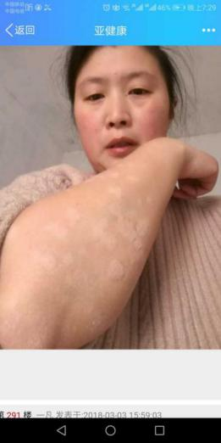

**师：阳光满屋，恭喜你！**

阳光满屋：恭喜啥呀，最严重时，就是装在套子里的人。我的白屑比你厚，一穿黑衣服，所见之人都告诉我要洗头啦，哗哗掉头皮，贼伤自尊。

henry：我娃大椎处也出这个呀，喝粉粉出来的。师还说，娃的身体太多毛病，就没有下文了，急的我呀！老师，快说说吧。

**师：淤滞之人生淤滞仔儿。**

henry：咋办呀，就是让他坚持锻炼坚持喝粉，行吗？

平常心：痒吗？

阳光满屋：痒，天天抠，尤其看书学习时，抱脑袋抠。曾经有个病友还说，这要好了，还没啥抠的了呢。

**师：凡是头皮上长疮，大厚皮，不停的掉头皮屑，都是厥阴不开。**